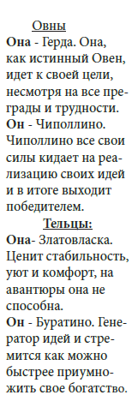
Сказочный гороскоп

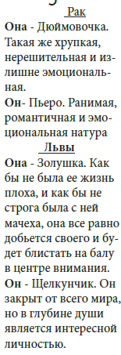
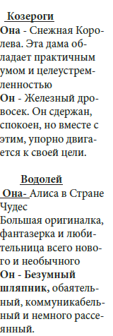
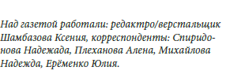
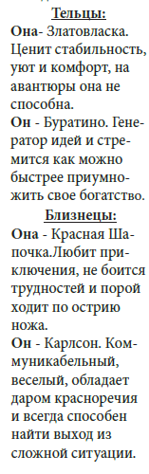
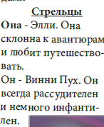
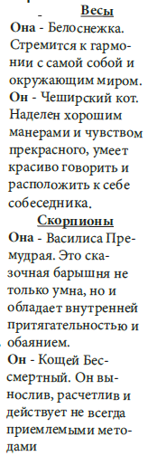
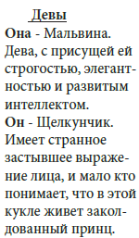
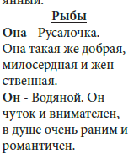
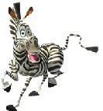
Зебра№4 декабрь 2014 год
Весь город вдруг преобразился, он словно снял свою серую мантию будней и укутался в пестрые цвета праздничной иллюминации и суеты, в каждой квартире царит атмосфера добра и счастья, в воздухе витает такой родной, всеми любимый, запах мандаринов.
Все, конечно, узнали этот праздник, и четвертый выпуск «Зебры» выходит именно в его предверии.
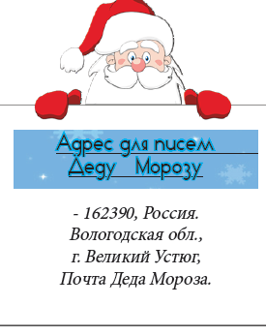
Редакция нашей газеты спешит поздравить читателей с этим чудесным праздником - Новым Годом! Пусть с боем курантов в Вашу жизнь придут здоровье и счастье, любовь заглянет к Вам под елку и наступающий год пройдет безоблачно, оставшись в памяти как год исполнения заветных желаний!

Интересные факты об истории Нового Года

На Руси Новый год отмечали 1 марта – в X — XV веках, 1 сентября –с 1348 года после Собора в Москве, а с 1699 года по указу Петра I перенесли на 1 января. К настоящему времени Новый год стал плотной смесью традиций древнеславянских, христианских, западноевропейских и восточных.
________
Трудно поверить в то, что наш всеми любимый Дедушка Мороз изначально был страшный и недобрый, он собирал жертвоприношения и уносил не послушных детей в мешке. Но постепенно Дед Мороз существенно подобрел и вместо жертвоприношений стал дарить подарки.
_______
Родина всероссийского Деда Мороза находится в Великом Устюге Вологодской области.
_______
Традиция украшать елку впервые появилась на территории современной Германии еще в Средневековье.

В преддверии этого замечательного праздника наши корреспонденты устроили тематический опрос среди учащихся школы. Необходимо было продолжить фразы, начало которых мы дали в готовом виде.
Итак:
1. Если Новый год исчезнет, то...
- то будет плохо - 53% ответили так
- то мы устроим его сами - 47%.
2. Верите ли вы в Деда Мороза?
- да, ответили - 20%
- нет, ответили - 80%

3. Я кладу свое письмо, адресованное Деду Морозу...
- в почтовый ящик - 54%
- под елку - 21%
- не пишу - 25%

4. Новый год для меня...
- чудо - 72%
- важный праздник - 28%

5. Я считаю в этом празднике самое важное...
- мандарины - 12%
- родные и близкие - 56%
- счастье - 32%

6. Если бы я был Дедом Морозом, то...
- забрал все подарки себе- 73%
- подарил всем подарки - 27%
Лучший подарок на Новый год!
В приюте для девочек было девять детей. Все они были добрые и милые.
Однажды, под Новый год, в приют привезли маленькую девочку по имени Диана. Директор приюта проводила Диану в спальню, где спали другие девочки.
Директор поручила старшей девочке по имени Рози объяснить новенькой правила приюта. Когда директор ушла, Рози начала рассказывать Диане правила: «Мисс Перкинс - директор, установила здесь законы: в приюте нельзя петь, нельзя играть в игрушки, а иначе она их сожжет и, главное - она запрещает думать о Новом годе и украшать ёлку», - с грустью сказала Рози.
Прошёл месяц. За это время всех девочек разобрали, кроме Рози и Дианы. Каждый день они смотрели в окно и видели счастливые семьи, идущие за покупками или просто отдыхать. Все больше и больше они ждали и надеялись, что в дверь позвонит семья без детей, но нет, - никто не звонил. И вот, как-то раз, с неба упала маленькая звёздочка, и Диана с Рози загадали желание:
«Пожалуйста, звездочка, мы очень хотим этого, пусть за нами приедет семья»- они загадали желание и легли спать.
Наступил долгожданный Новый год, Рози и Диана опять глядели в окно и ждали. Под вечер в дверь позвонили, директор открыла дверь , а там стояла семья, которой девочки очень обрадовались.
Семья забрала девочек.
«Это был лучший праздник, который может только быть!» - знали девочки.
Автор: Яковлева Вика 3А класс

На этой странице мы решили немного отойти от новогодне-зимней темы, затронув более теплую, согревающую сердце, а именно - тему о наших мамочках, ведь совсем недавно прошел праздник, посвященный им - «День матери»
Также, мы попросили учеников некоторых классов нашей школы написать сочинения про мам. Некоторые строчки из сочинений оказались настолько трогательными и наполненными искренней любовью, что они априори заслуживают место в газете.

«в 21-м веке присутствует много лжи, обмана и нечестности, но сердце матери никогда не предаст и не обманет. Мы должны ценить своих матерей и говорить им добрые слова, пока они живы, потом будет поздно.»

«Я благодарна своей мамочке за её терпение, я знаю, как она мучилась со мной, когда я была маленькой, как она не спала ночами, заботясь о моем здоровье, но наступил мой черед заботиться о ней. Я сделаю всё, чтобы моя мама мной гордилась, хотя я и не самая лучшая дочь. Спасибо тебе мама! За всё!»

«Я у мамы единственная дочь, она бережёт меня, как слиток золота. Порой, когда я обижаю маму, из-за ссор с ней, из-за своих проблем, плохого настроения, мне хочется рвать на себе волосы: за то, что иногда грублю, голос повышаю.»

«Без мамы нас бы не было на свете. Она подарила мне жизнь, а это уже причина любить её без ума»

«Я никогда не дам маму в обиду. С самого рождения мамы охраняют и оберегают нас от всего плохого на свете.»

«Мамы бывают разные, но у всех у них чистое и доброе сердце!!! Но мне обидно только одно: почему мы на заднем плане оставляем Папу?! Он достоин той же любви, что и мама. Я их обоих люблю.

Мама
Среди привычного обмана,
Среди словесного тумана,
Я вдруг почувствовал, как много
Для человека значит мама.
Когда вперед иду упрямо,
Идти мне помогает мама.
Когда проваливаюсь в яму,
Протягивает руку мама.
Мне нужно много или мало,
Готова поделиться мама.
Живу я криво или прямо,
Меня все так же любит мама...

К нам в редакцию поступило очень много собственносочиненных стихов наших талантливых младшеклассников. Эту страничку полностью
посвящаем им …

Зимний вечер!
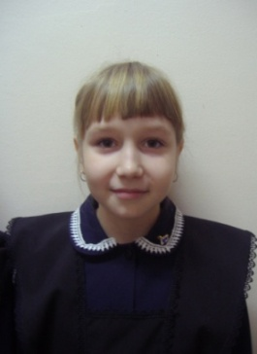
Зимний вечер,
Так прекрасно,
Столько радостей вокруг!
Дед Мороз сидит на лавке,
А под лавочкой мешок.
Дед Мороз седой, усталый,
Думу думает о том,
Вдруг не всем детишкам
Он подарочки раздал?
Федорова Настя 4Б класс
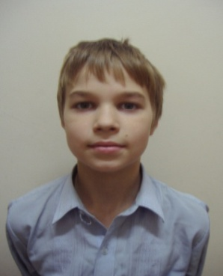
***

Зима пришла, пришёл и Дед,
Раздал всем нам подарки,
Но старый год, все как всегда
Уносит его санки.
И вот опять пришла пора
Для новогодних сказок
И Дед Мороз и детвора
Все как всегда
Нет могут без салазок!
Пусть все повторится.
Все как всегда
И все всех поздравляют
И люди в мире
Новый Год
Пусть радостно встречают!
Белоусов Максим
5А класс
С Новым годом,
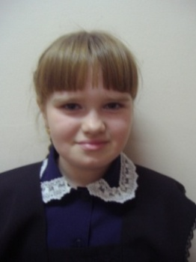
С Новым Годом!
Поздравляю всех людей.
С радостью я мимоходом
Соберу своих друзей.
Дружно за руки возьмемся
Хоровод мы заведем.
Вокруг елочки пройдемся
И станцуем, и споем.
В игры весело играем
И подарки получаем
Веселится весь народ,
Здравствуй, здравствуй,
Новый Год!
Черняховская Катя 4 Б класс
***
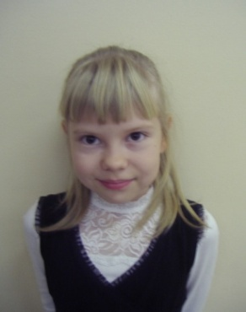

Что же это вокруг?
Нас метели радуют вдруг
И мороз, как настоящий друг
Со снежинками нас развлекают.
В этот праздник - Новый Год
Чудеса всем снятся
И конфетами нам можно
В волю угощаться!
Яковлева Вика
3А класс
***

Новый Год, Новый Год!
В окна к нам стучится
И надежду нас несёт
Всем желаньям сбыться.
Ёлку с мамой снарядить
И подарок получить!
Евсеева Вероника
4 «Б» класс

